Министерство образования Республики Беларусь

Учреждение образования
“Белорусский государственный университет
информатики и радиоэлектроники”

Факультет информационных технологий и управления

Кафедра интеллектуальных информационных технологий

Отчет по лабораторной работе №1
по курсу «МР3вИС»
на тему:
«Сжатие графической информации линейной рециркуляционной сетью»

Выполнил
студент группы 921704 Белоус П.А.

Проверил Ивашенко В.П.

Минск 2021
Цель: Ознакомиться, проанализировать и получить навыки реализации модели линейной рециркуляционной сети для задачи сжатия графической информации.
Обозначения:
p – количество нейронов на втором слое
Z – коэффициент сжатия
e – максимальная допустимая ошибка
α – коэффициент обучения

Зависимость количества итераций от изображения.
Для получения данных на вход подавались разные изображения и следующие параметры: размер прямоугольника 8х8, количествоfr нейронов на втором слое 32, максимальная допустимая ошибка 5000, коэффициент обучения 0.0001.

Изображение |   Изображение-1 |   Изображение-2 | 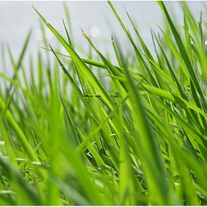  Изображение-3
Число итераций | 24 | 33 | 23

Изображение | 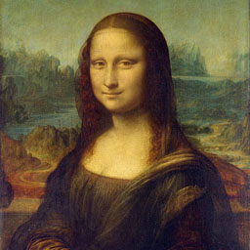  Изображение-4
Число итераций | 24

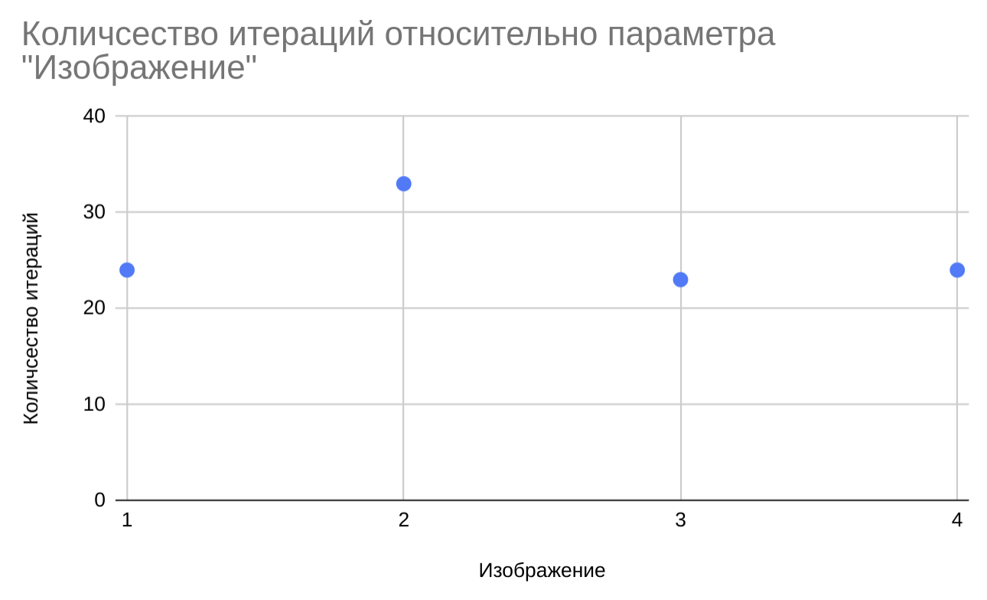

График зависимости количества итераций от коэффициента сжатия.
Для получения данных на вход подавалось изображение-1 размером 256х256 и следующие параметры: размер прямоугольника 8х8, максимальная допустимая ошибка 5000, коэффициент обучения 0.001.

p | Z | Количество итераций
10 | 1,4996 | 210
15 | 3,1992 | 68
20 | 2,3994 | 26
25 | 1,8977 | 32
30 | 1,5996 | 24
35 | 1,3710 | 22
40 | 1,1997 | 26
45 | 1,0664 | 27

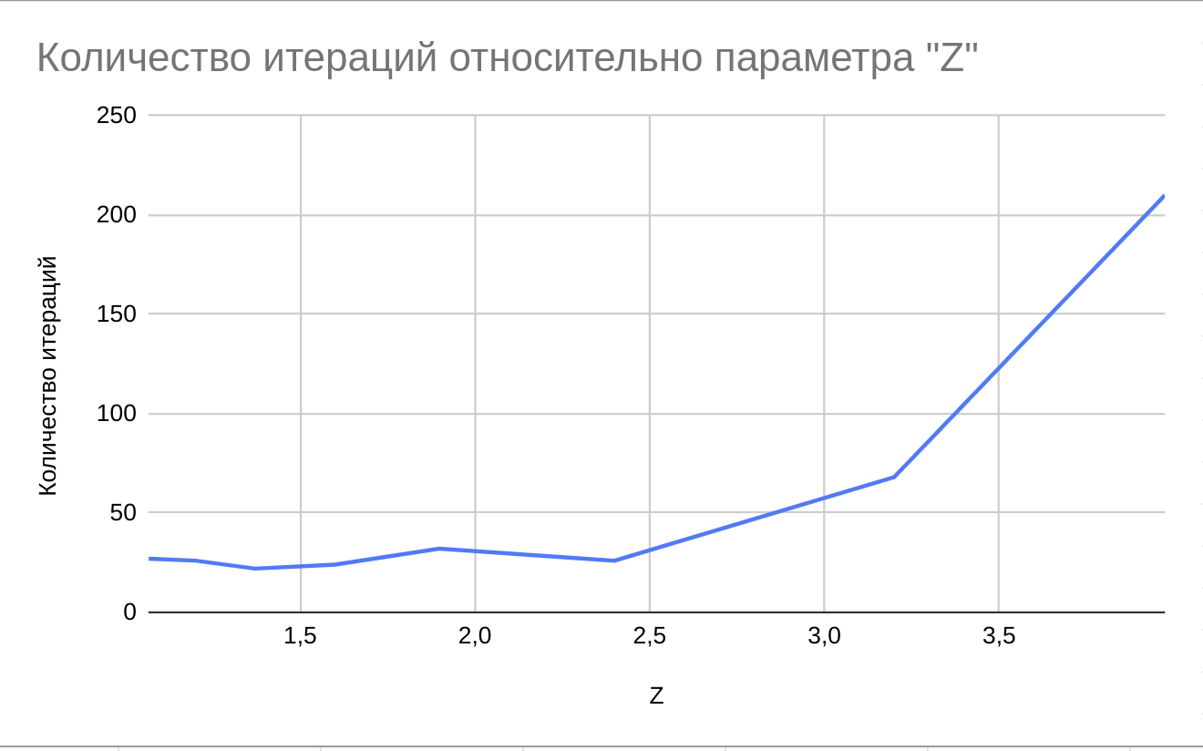

График зависимости числа итераций от значения максимальной допустимой ошибки.
Для получения данных на вход подавалось изображение-1 размером 256х256 и следующие параметры: размер прямоугольника 8х8, количество нейронов на втором слое 32, коэффициент обучения 0.0001

e | Количество итераций
1000 | 146
1500 | 94
2000 | 60
2500 | 50
5000 | 22
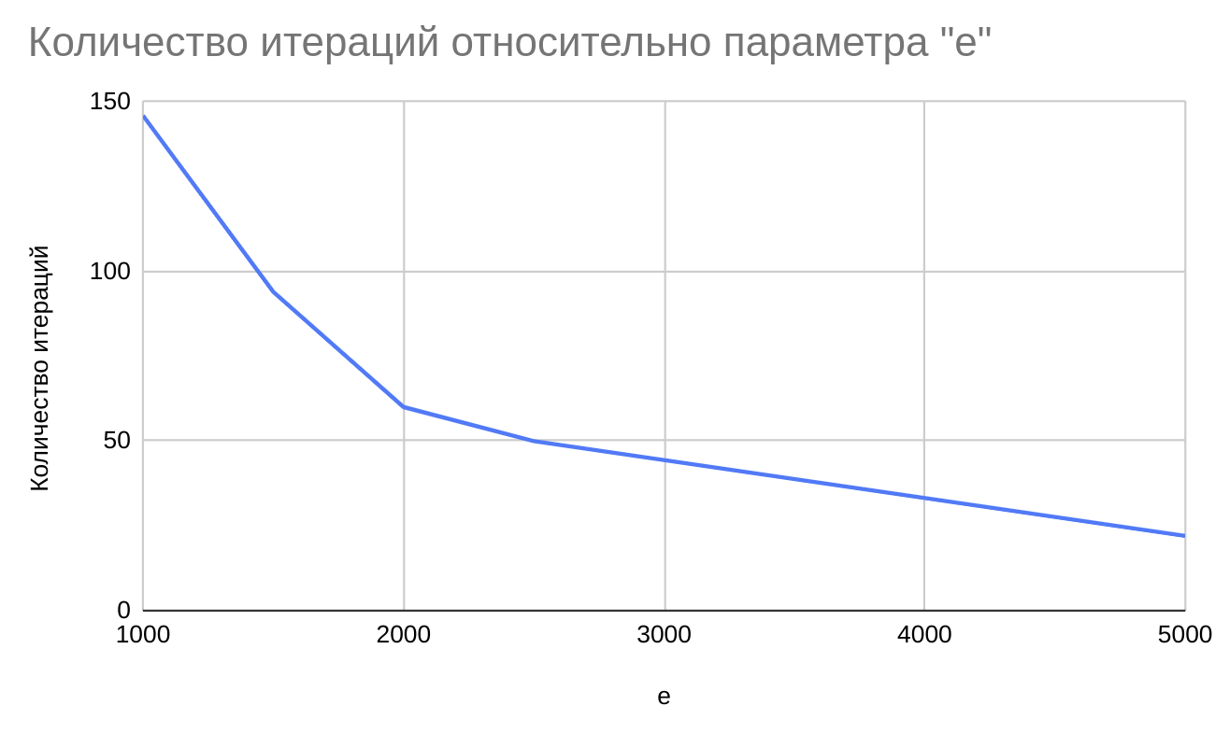

График зависимости числа итераций от значения альфа
Для получения данных на вход подавалось изображение-1 размером 256х256 и следующие параметры: размер прямоугольника 8х8, количество нейронов на втором слое 48, максимальная допустимая ошибка 5000.

α | Количество итераций
0,0001 | 62
0,0002 | 35
0,0003 | 23
0,0004 | 18
0,0005 | 13
0,0006 | 11
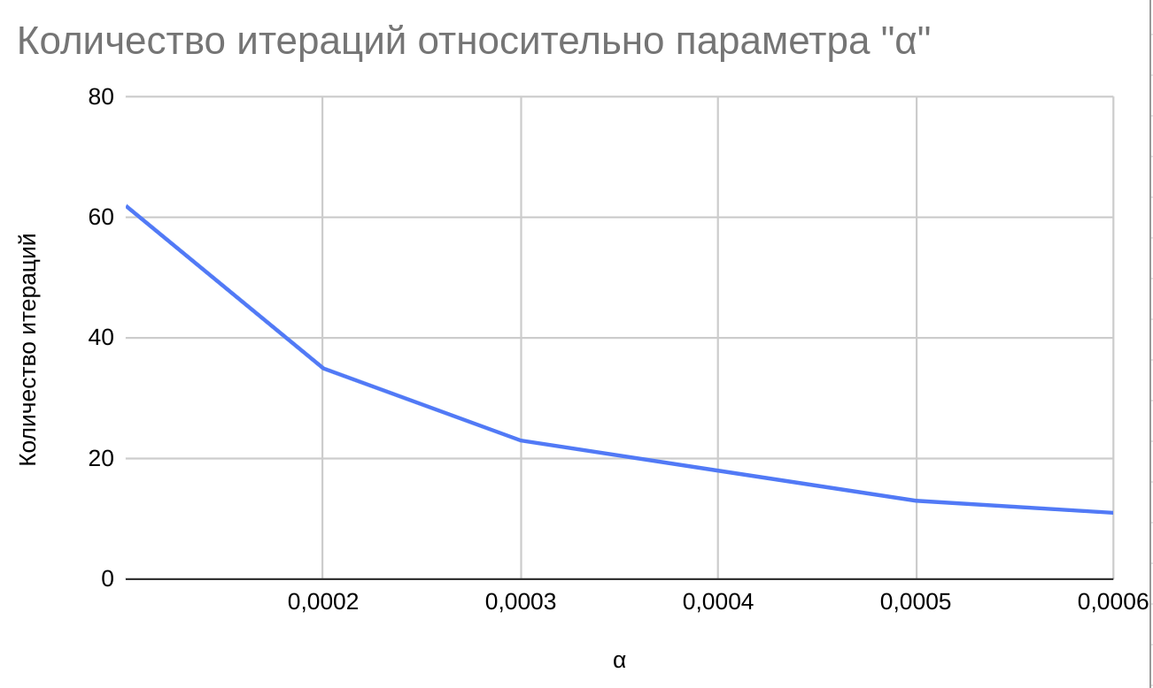

Вывод:
В ходе лабораторной работы была реализована модель линейной рециркуляционной сети и установлены следующие зависимости:

- Зависимость от коэффициента сжатия: при увеличении коэффициента увеличивается необходимое количество шагов для обучения.
- Зависимость от максимальной допустимой ошибки: при увеличении максимальной допустимой ошибки количество итераций уменьшается.
- Зависимость от коэффициента обучения: при увеличении коэффициента обучения количество итераций уменьшается.

Для всех зависимостей были построены графики.
Также было выявлено различие в количестве итераций обучения в зависимости от изображения. На это влияют такие показатели, как размер изображения, цветовая палитра изображения.

